
责任编辑：庞浩明思
电 话：18513790720
传 真：86-010-85725399
编辑邮箱：hljbsc2017zsw@163.com
地址：北京市朝阳区高碑店东区B区8-1 邮编：100022

2020.16

目录
2020.10.16 1
一．中国国内电石市场 3
2.3 重点PVC厂家价格 7
2.4 国内PVC现货市场价格 9
2.5国际PVC市场价格 9
三、相关产品 10
3.1原油 10
3.2 乙烯 11
3.3 EDC 12
3.4 VCM 13
3.5电石 14

中国国内电石市场
本周根据(工作日10月15日)中国电石采购价格指数2959，与上周相比下降0.06%。本周追踪到国内电石产能约4000万吨，运行产能约3050万吨,本周开工率约为76%。
本周电石市场价格盘整运行，节后厂家累积库存现已消耗完毕，西北企业反馈库存偏紧出货，主因PVC近日行情火热，部分装置开工率提高，对电石需求增量，拉动贸易商及下游企业拿货积极性高稳，且乌海以及乌盟、宁夏等地区周内有限电、停炉现象，产量稍有下降，市场供需持续博弈。下游由于节后运输均有不同程度问题，因此待卸情况不一，山东、河南影响较大，目前危化车运输稍有不足，待卸缓慢提升中，其余企业大多恢复正常待卸水平。当前上下游企业均较为关注本月青海以及内蒙等PVC企业开工变化以及近期电石停车企业的复工近况，将对市场后市走向有一定影响。

重点市场行情分述：
上游出厂价格如下：石嘴山地区出厂价格多数维持在2650-2800元/吨，吴忠地区暂时维持在2780-2820元/吨，中卫、中宁地区出厂价在2800-2850元/吨;甘肃地区电石主流出厂价2800-2900元/吨;内蒙乌盟地区主流出厂价2740-2790元/吨;内蒙乌海以及鄂尔多斯地区贸易价多在2650-2680元/吨左右，终端出厂价2590-2610元/吨;陕西地区出厂价2600-2760元/吨为主，湖北地区电石主流出厂价在2980元/吨左右，实际成交灵活，也有听闻或高或低价格。
采购方到厂价格如下：山东地区电石到厂价2980-3200元/吨;山西地区电石到厂价格2870-2960元/吨为主;河南地区电石到厂价格3000-3050元/吨左右;陕西地区宁蒙货源到厂价格2690-2770元/吨，陕西本地货源到厂价格2710-2740元/吨;唐山三友电石到货价格2990元/吨;天津大沽化电石到货价格3050元/吨;辽宁地区电石到厂价格3070-3095元/吨;黑龙江昊华电石到货价格3130元/吨;湖南地区到货价格3170元/吨左右，四川地区电石部分西北货源到货价格暂时维持在3220-3270元/吨左右，川内价格维持在3100-3190元/吨，各地高端价格略高20-30元/吨。(数据截止到10月15日)
影响因素：
1.供应方面:本周开工动态为内蒙地区周内短暂限电，君正由于负荷不足而暂不外卖，东兴PVC装置部分复工，电石外卖量减少600吨左右，港元计划本月中旬以后复工1-2台炉;宁夏石嘴山以及中卫地区共有2家电石厂停车尚未开启，锦华目前有两台电石炉正在检修，预计检修1个月;陕西神木能源1台电石炉12日复工，预计19日左右正常;鄂尔多斯配套检修，电石将增加外卖量;奥维复工一台电石炉计划推迟至30日;岷江电化计划本月底起电石炉逐渐复工，其余企业开工正常。整体来看本周电石供应量小幅下滑，下周电石复工寥寥，增量较为有限，预计下周电石供应表现难有明显波动。
2.需求面:周内东岳开工提升至7成，鲁泰开工提升至满负荷;河南神马开工提升至9成，联创开工提升至满负荷;河北沧化开工7成左右;天津大沽化本周开工稍有不足，现已恢复;青海地区两家企业开工推迟至本月21-28号;四川永祥尚未开工。整体上本周PVC厂家开工负荷提升，电石需求增量，下周来看，山东信发检修，但影响外采量较小，需关注青海PVC企业复工情况，预计需求仍有力支撑市场。
3.运输面：山东、河南危化车数量稍有不足，东北及河北目前普货运输，其余地区大多普货与危化车运输均有。
后市预测：周内厂家库存陆续清零，货源偏紧供应，下游企业稳价采购，观望心态居多;下周来看上游虽个别电石炉有复工计划或计划增加外卖量，但由于下游开工变化极为有限，预计下周供需博弈犹存，需求仍将有利支撑市场，市场气氛较好。
二、聚氯乙烯市场
本周追踪到1851.5万吨，运行产能1288.8万吨,本周开工率70.00%。本周PVC市场重心持续走高，PVC现货价格连续上涨，期货高位震荡。分析PVC上涨的主要原因为：1.PVC出口市场良好，多数企业主发出口订单，国内订单交付排单为主;2.华南市场缺货严重，9月底至10月中旬天津港第三次叫停PVC海运，目前港内待卸50车，在途车辆约为365车，货物积压较多。3.本周山东信发、新疆天业、新疆中泰等大体量企业陆续开始秋季检修，市场货源更加紧缺;4.下游型材企业进入生产旺季，大型企业基本维持在8-9成生产负荷。但经过多日拉涨，中间商以及终端客户订货抵触，且目前多家企业并无现货销售，排单多至11月中旬左右，高价之下接单伴随高风险，临近周末市场调价转淡，表现僵持。
乙烯法：追踪到乙烯法PVC产能380万吨，运行产能283.1万吨，本周整体开工率74.5%。国内乙烯法PVC市场走势上行，企业11月份预售为主，厂家报价依旧坚挺，市场货源相对紧张，整体成交尚可。目前市场主流报价参考华南主流7300-7380元/吨，华东主流7500-7600元/吨，实际成交以商谈为主。

市场价格分述：
电石法5型料市场价格：汕头地区电石法5型粉料主流自提7250-7300元/吨;广州地区电石法5型粉料主流自提7220-7280元/吨;上海地区电石法5型粉料主流自提价7050-7070元/吨;杭州电石料5型主流自提价格在7000-7060元/吨;常州地区电石料5型主流自提在7030-7070元/吨;郑州地区电石法5型粉料主流送6950-7000元/吨、河北地区电石法5型粉料主流送到7030-7080元/吨。
电石法5型料市场成交较少： 内蒙古、宁夏、青海地区5型电石料出厂承兑成交多在6800-6950元/吨;山东地区5型电石料出厂承兑报价在6950-7050元/吨;陕西地区5型电石料出厂现汇成交6850-7050元/吨;山西地区5型电石料出厂现汇成交报价6850-6890元/吨附近;河南地区5型电石料出厂承兑成交多6900-6950元/吨;四川地区5型电石料省内含税送到承兑成交7050-7100元/吨附近;云南地区5型电石料出厂承兑成交7100元/吨左右。
乙烯法PVC市场持续高位，企业开始11月份预售，厂家报价依旧坚挺，市场货源相对紧张，整体成交尚可。目前市场主流报价参考华南主流7300-7380元/吨，华东主流7500-7600元/吨，实际成交以商谈为主。
后市预测：
生产方面：本周上游生产企业开工负荷变化有限，库存及销售压力不大。盐湖镁业8月17日检修计划10月21日恢复，四川永祥为保障安全8月18日临时停车，暂未恢复，新疆天业9月24日计划检修1个月，山东信发10月15日计划检修11月中旬，新疆中泰阜康厂区，10月13日计划检修15-20天，内蒙古鄂尔多斯10月20日计划检修10天，四川金路10月底计划检修12-13天，宁夏英力特计划10月底开始检修。苏州华苏10月25日计划检修1个月。综上所述：本月检修企业较多，开工负荷存有下滑预期，现货市场仍将货源偏紧。
外盘方面：10月14日国际PVC：德国958-962↑10、荷兰958-962↑10、法国958-962↑10，意大利968-972↑10、西班牙948-952↑10，英国869-873↑7。CFR中国1059-1061↑90，FAS休斯顿1145-1150↑50，CFR东南亚1079-1081↑90，外盘价格走高，支撑国内出口价格。
原料方面：周内电石企业货源偏紧出货，下游企业稳价采购，供需存在博弈，观望心态居多;下周来看上游虽个别电石炉有复工计划或计划增加外卖量，但由于下游开工变化极为有限，预计下周供需博弈犹存，需求仍将有利支撑市场，市场气氛较好。
综合预测：本周PVC市场主流价格持续上涨，市场货源紧缺，华南缺货较为突出，贸易商低价惜售。海运方面，根据西北发运周期测算，预计华南低地区缺货时限降或将持续至11月中下旬。综合来看，下周PVC国内市场货源紧张状态延续，现货价格或仍维持高位。
2.2大商所PVC期货价格
2020年大商所PVC主力合约收盘价格
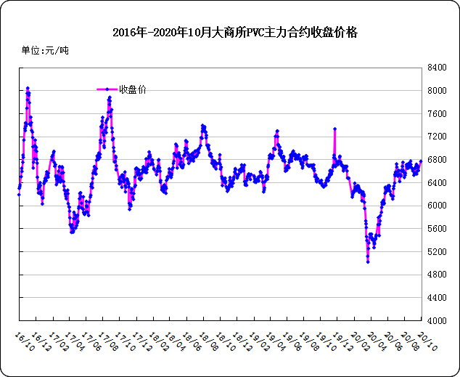

大商所PVC主力合约数据
 | 月份 | 开盘价 | 最高价 | 最低价 | 收盘价 | 结算价 | 成交量 | 持仓量 | 增仓
20-10-12 | 2009 | 6840 | 7200 | 6810 | 7200 | 6950 | 134 | 333 | -134
20-10-13 | 2009 | 6930 | 6935 | 6930 | 6935 | 6930 | 41 | 333 | 0
20-10-14 | 2009 | 6945 | 7110 | 6905 | 6915 | 6955 | 301 | 634 | -31
20-10-15 | 2009 | 6955 | 7060 | 6920 | 6930 | 6970 | 842 | 495 | -139
20-10-16 | 2009 | 6920 | 7120 | 6875 | 6980 | 6945 | 103 | 421 | -74

2.3 重点PVC厂家价格
2020年国内PVC厂家价格走势图

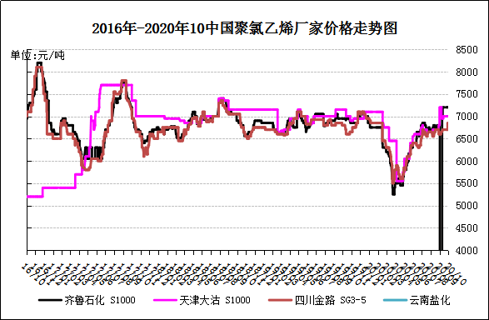

国内重点PVC厂家价格

单位：元/吨

日期 | 齐鲁石化 | 天津大沽 | 四川金路
日期 | S1000 | S1000 | SG3-5
20-10-12 | 7250 | 7000 | 6900
20-10-13 | 7250 | 7450 | 7000
20-10-14 | 7250 | 7200 | 7000
20-10-15 | 7250 | 7200 | 7000
20-10-16 | 7250 | 7200 | 7000

2.4 国内PVC现货市场价格
2020年国内PVC市场价格走势图
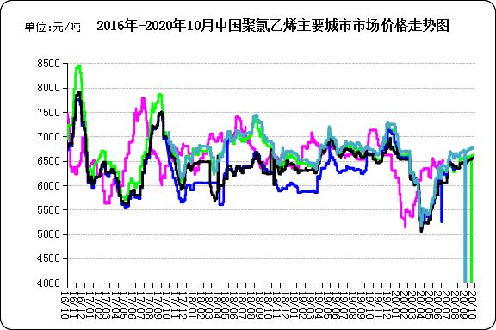

国内电石法PVC市场价格

日期 | 上海 | 杭州 | 临沂 | 河北 | 广州
20-10-12 | 7000 | 6985 | 6925 | 6915 | 7210
20-10-13 | 7030 | 7000 | 6990 | 6985 | 7250
20-10-14 | 7060 | 7030 | 7010 | 7020 | 7250
20-10-15 | 7060 | 7040 | 7060 | 7050 | 7250
20-10-16 | 7060 | 7040 | 7060 | 7050 | 7250

2.5国际PVC市场价格

2020年国际PVC价格走势图
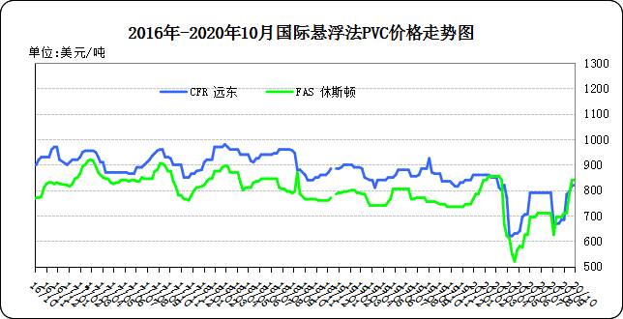
国际PVC市场价格

单位：美元/吨
 | CFR 远东 | FAS 休斯顿
20-09-24 | 980 | 1050
20-09-30 | 980 | 1050
20-10-7 | 990 | 0
20-10-16 | 1080 | 0

相关产品

3.1原油
2020年国际原油期货价格走势图
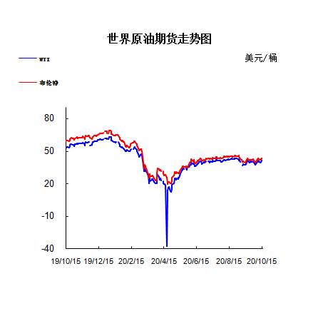

说明：1.NYMEX：美国纽约商品交易所西德州轻原油期货价格
- ICE：英国伦敦洲际交易所布伦特原油期货价格

国际原油期货价格

时间 | NYMEX | ICE
2020-10-9 | 40.6 | 42.85
2020-10-12 | 39.43 | 41.72
2020-10-13 | 40.2 | 42.45
2020-10-14 | 41.04 | 43.32
2020-10-15 | 40.96 | 43.16

3.2 乙烯
2020年国际乙烯单体市场价格走势图

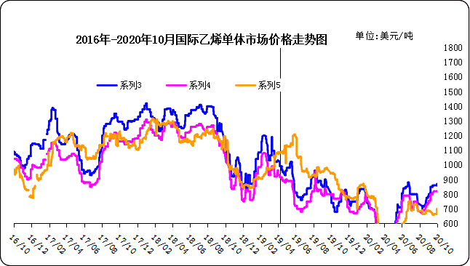

国际乙烯单体价格

单位：美元/吨
日期 | CFR东北亚 | CFR东南亚 | CIF西北欧
20-10-09 | 870 | 820 | 700
20-10-12 | 870 | 820 | 698
20-10-13 | 870 | 830 | 700
20-10-14 | 855 | 830 | 701
20-10-15 | 855 | 830 | 705
3.3 EDC
2020年国际EDC市场价格走势图
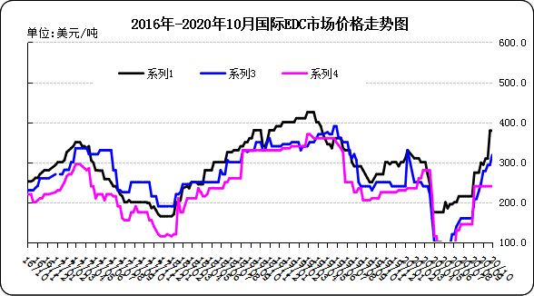

国际EDC市场价格

单位：美元/吨
日期 | CFR远东 | FOB西北欧 | FOB美国海湾
20/09/11 | 295 | 280 | 245
20/09/18 | 310 | 280 | 245
20/09/30 | 380 | 295 | 245
20/10/09 | 310 | 320 | 245
20/10/16 | 395 | 320 | 300

3.4 VCM
2020年国际VCM市场价格走势图

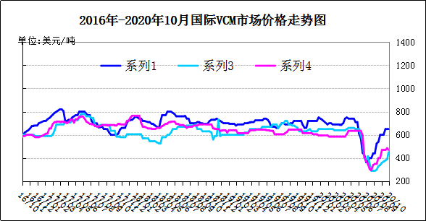

国际VCM市场价格

单位：美元/吨
日期 | CFR远东 | FOB西北欧 | FOB美国海湾
20/09/11 | 685 | 580 | 740
20/09/18 | 785 | 580 | 740
20/09/30 | 795 | 730 | 825
20/10/09 | 820 | 730 | 825
20/10/16 | 900 | 800 | 875

3.5电石

2020年国内电石市场价格走势图
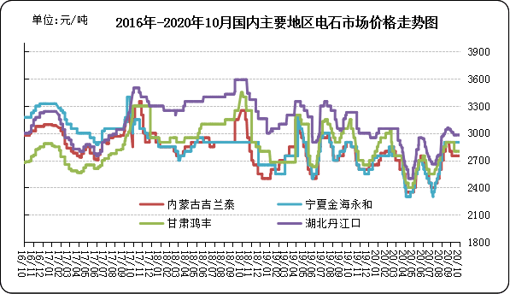

国内电石市场价格

单位：元/吨
日期 | 内蒙古吉兰泰 | 宁夏金海永和 | 甘肃鸿丰 | 湖北丹江口
20-10-12 | 2700 | 2900 | 2800 | 2980
20-10-13 | 2730 | 2900 | 2800 | 2980
20-10-14 | 2730 | 2900 | 2800 | 2980
20-10-15 | 2730 | 2900 | 2800 | 2980
20-10-16 | 2730 | 2900 | 2800 | 2980

专题：宏观统计数据

2020年9月份，全国居民消费价格同比上涨1.7%。其中，城市上涨1.6%，农村上涨2.1%；食品价格上涨7.9%，非食品价格持平；消费品价格上涨2.6%，服务价格上涨0.2%。1—9月，全国居民消费价格比去年同期上涨3.3%。
9月份，全国居民消费价格环比上涨0.2%。其中，城市上涨0.2%，农村上涨0.2%；食品价格上涨0.4%，非食品价格上涨0.2%；消费品价格上涨0.2%，服务价格上涨0.3%。

1—8月份，社会消费品零售总额238029亿元，除汽车以外的消费品零售额215139亿元，同比均下降8.6%。
1—8月份，全国固定资产投资（不含农户）378834亿元，同比下降0.3%，降幅比1—7月份收窄1.3个百分点。其中，民间固定资产投资214506亿元，下降2.8%，降幅收窄2.9个百分点。从环比速度看，8月份固定资产投资（不含农户）增长4.18%。

更多精彩敬请关注：中华商务网
返回本期目录

